1. 经过Code Quality Analysis的分析并消除所有的警告

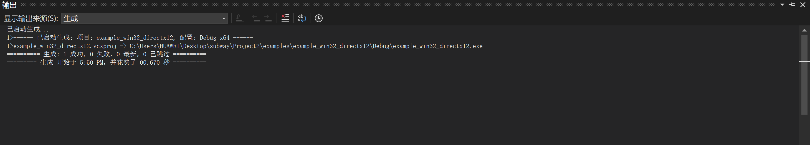

如上图所示，程序编译运行时已无警告信息。

1. 性能分析

对于“地铁漫游.exe”，测试图如下：

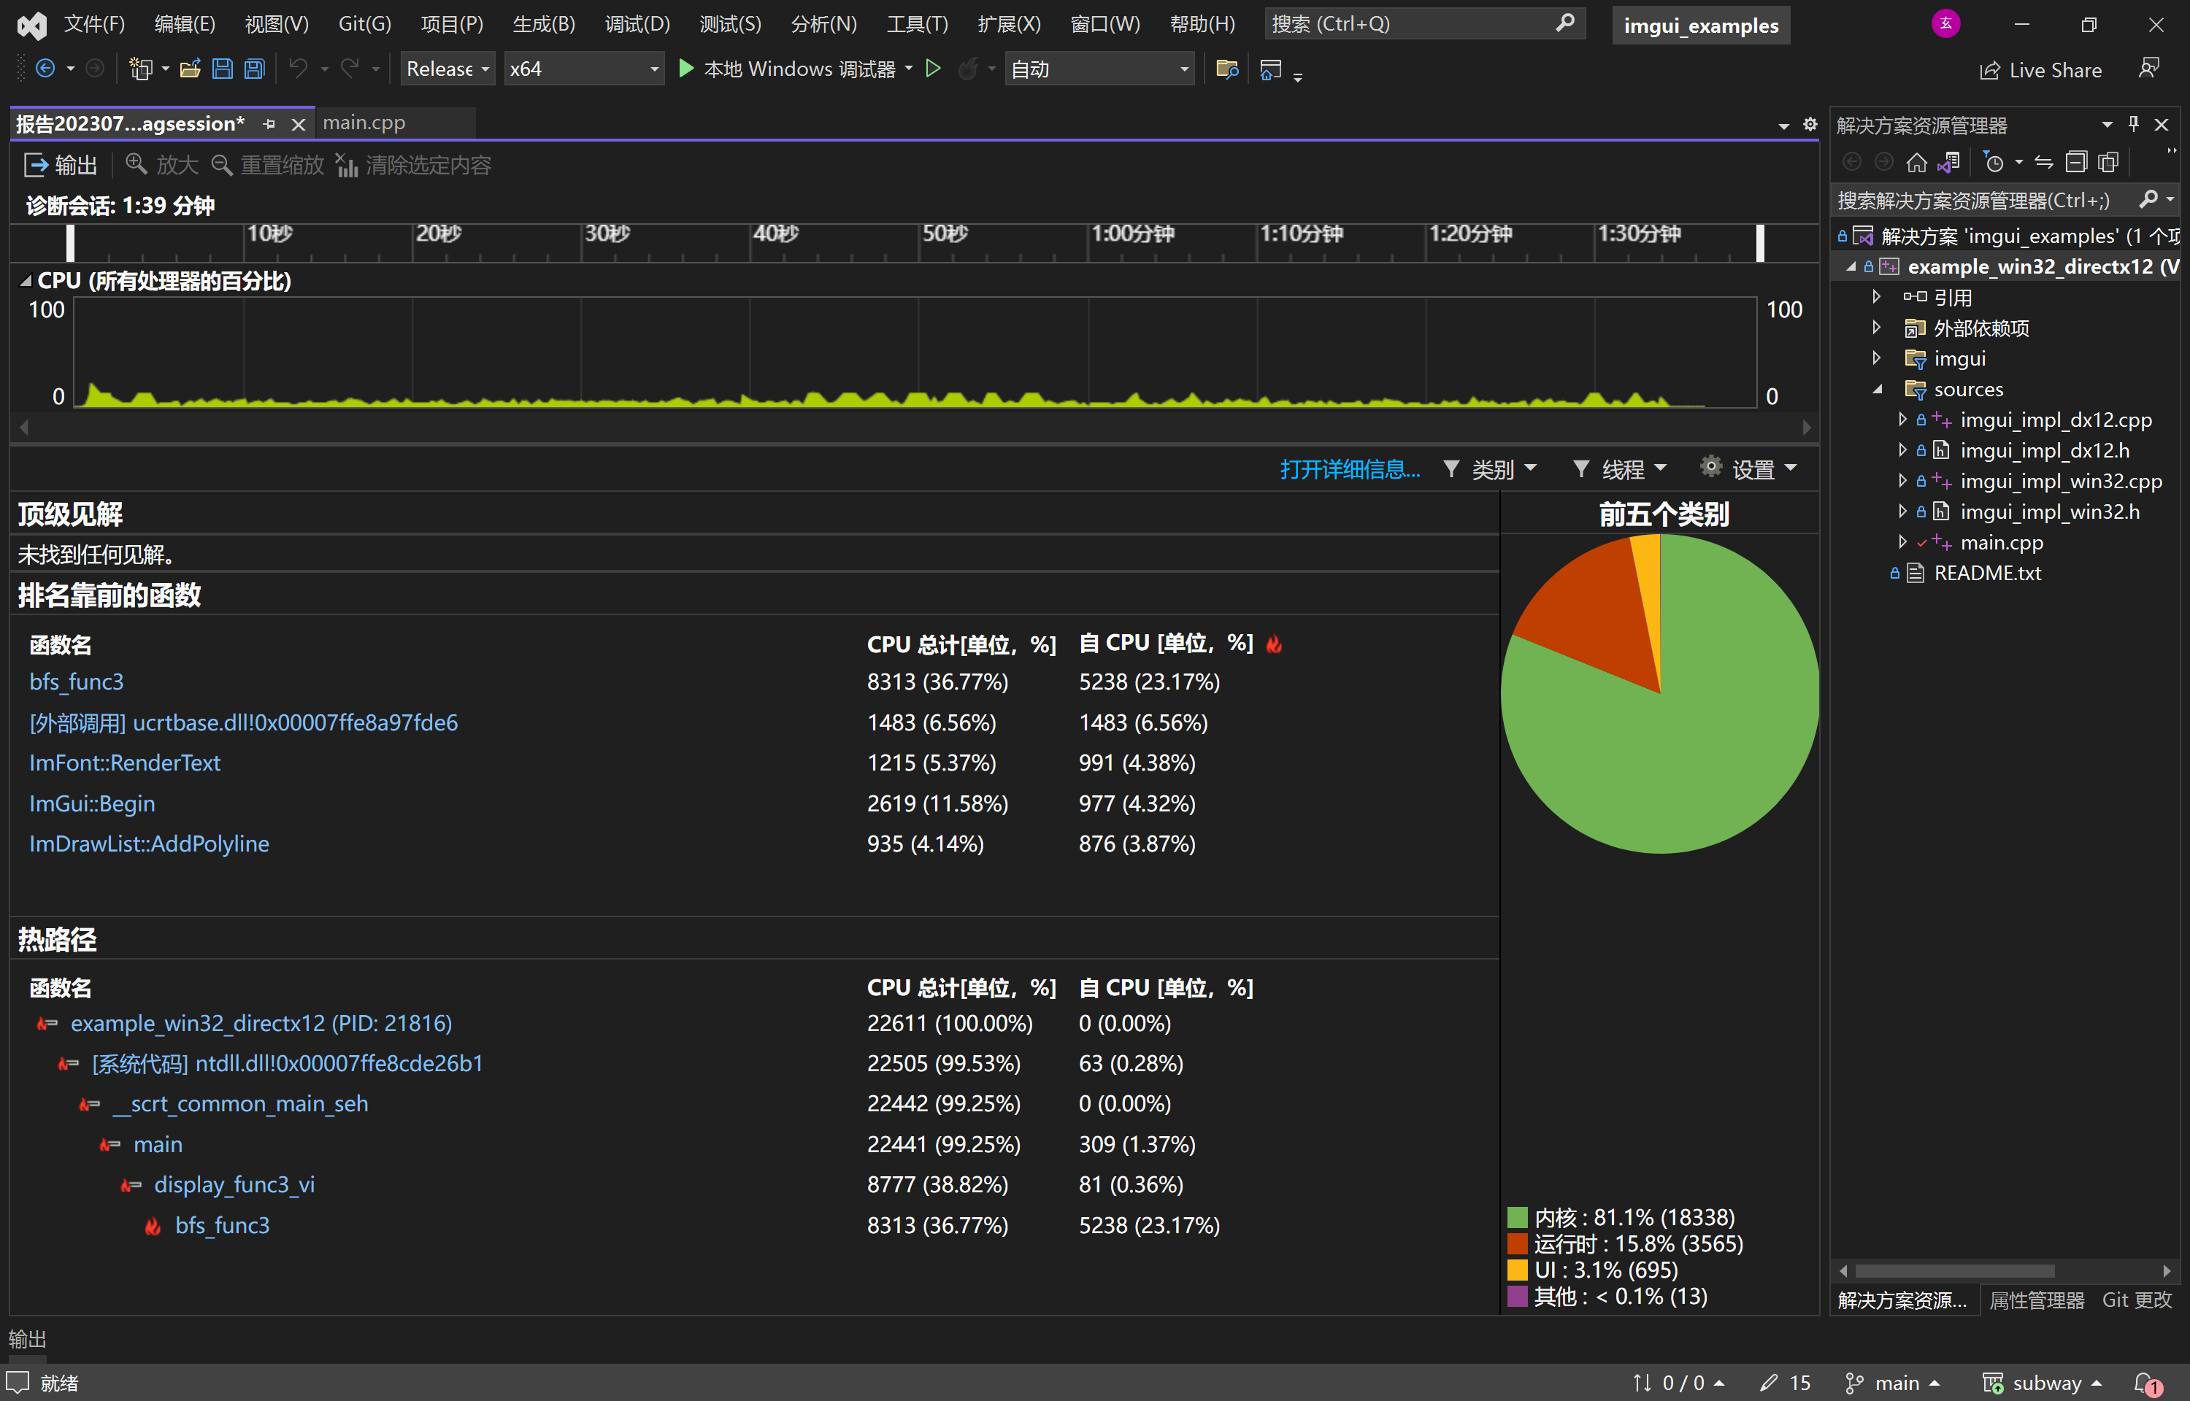

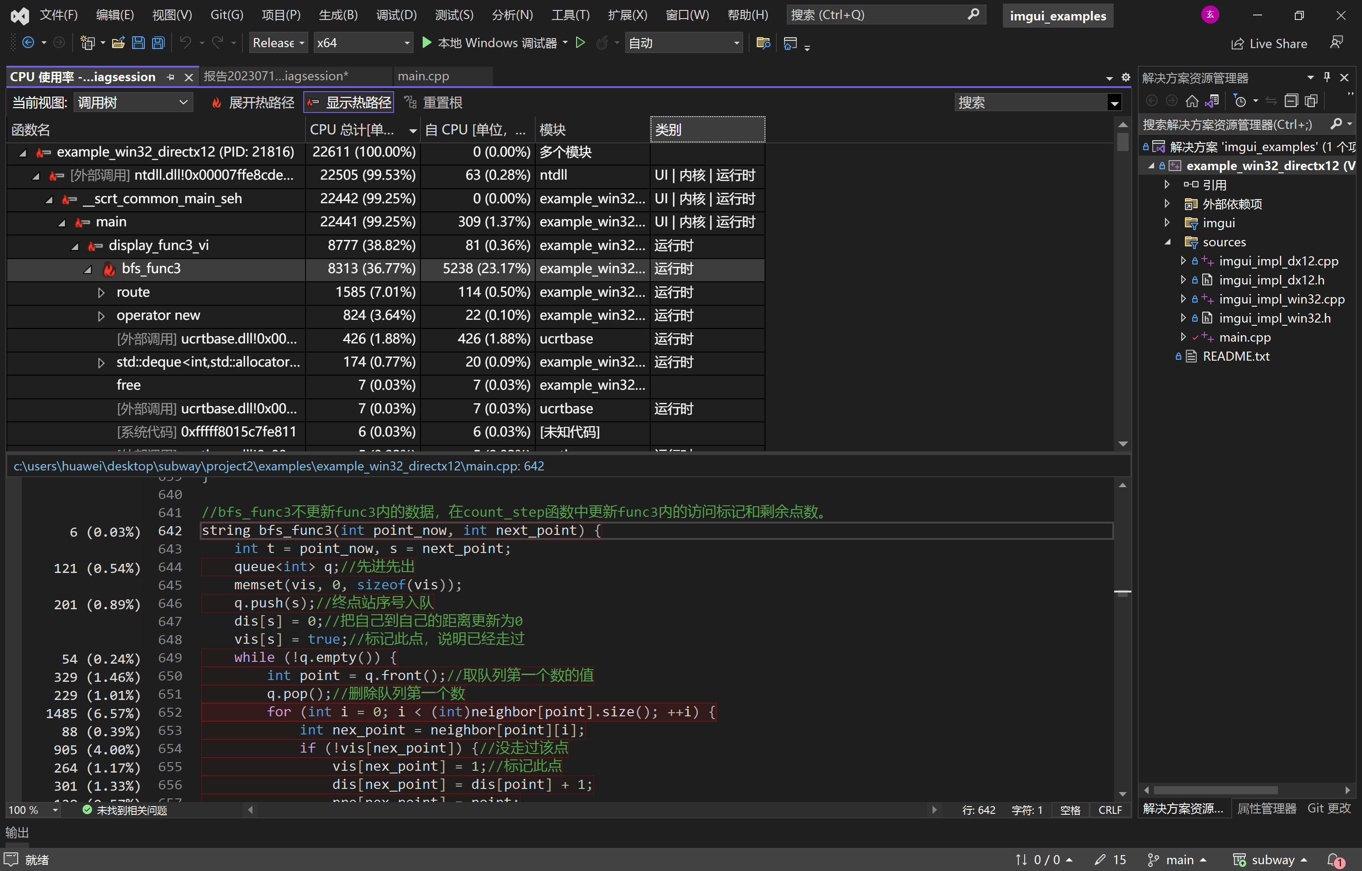

可以发现bfs_func3函数的性能很大程度上决定了程序的性能，bfs_func3函数就是BFS算法的实现函数，是地铁寻路的核心函数。

总体来说在BFS算法方面我们已经做到最优了，尚未发现进一步提升bfs_func3性能的空间。